附件1

健身气功运动水平等级（段位）管理系统操作流程

1.说明
健身气功运动水平等级（段位）管理系统用户端的操作主要分为：旧段位套改、新段位晋升两种流程。
使用微信扫描下方二维码进入系统。注意：仅允许使用本人微信扫码登录填写信息，信息绑定后不得更换微信。


2.旧段位套改申请流程

2.1填写个人基本信息
1.微信扫描二维码进入系统登录页，点击【进入】按钮进入到系统首页
2.点击【基本信息】进入基本信息页填写基本信息。
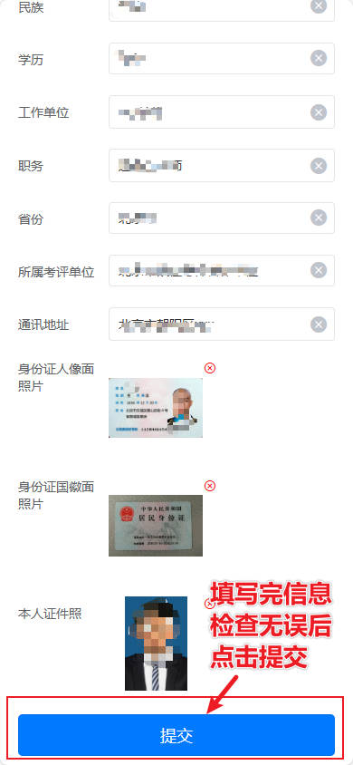
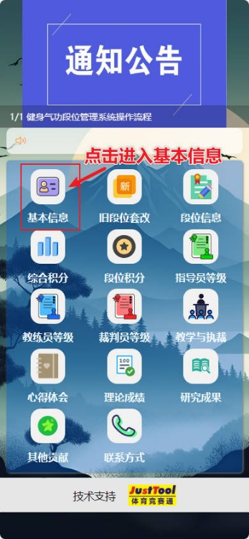

3.基本信息填写完毕检查无误后，点击【提交】按钮提交信息， 即可完成个人基本信息填写。

2.2旧段位套改申请
1.完善个人信息后， 回系统首页，点击【旧段位套改】，进入旧段位套改页。
2.进入套改列表页，当管理员上传了套改名单后，这里有当前用户所有可套改的旧段位信息，点击【套改申请】按钮，进入套改申请页面。
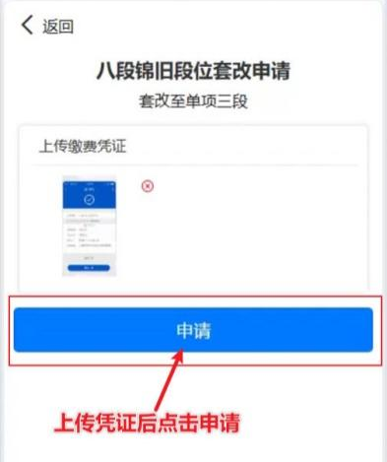
3.进入套改申请页面，点击【选择图片】按钮上传旧段位套改的已缴费凭证，上传凭证后点击【申请】按钮提交申请。
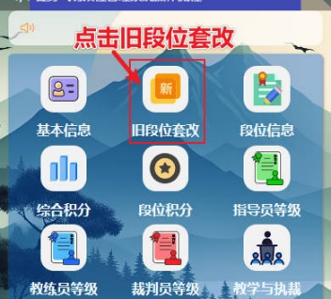
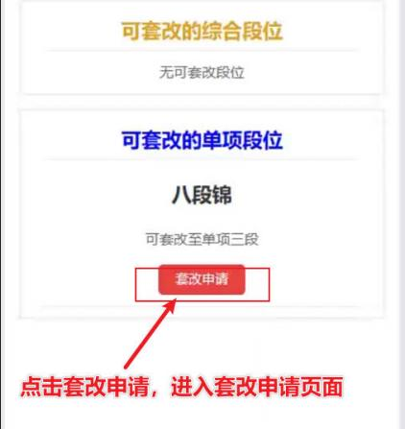
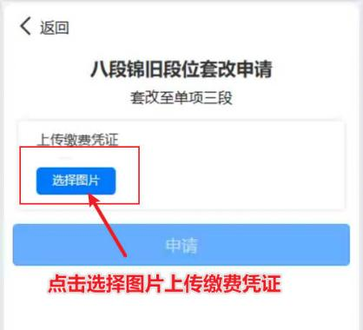

2.3申请状态查询与申请成功后的段位信息查询
1.提交申请后，申请提交后等待管理员审核，可以点击【查看申请】按钮查看审核状态。
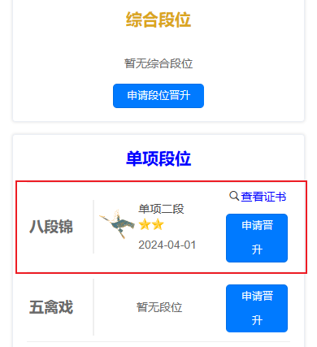
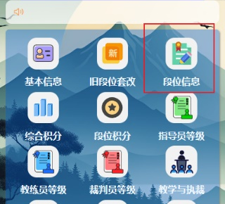
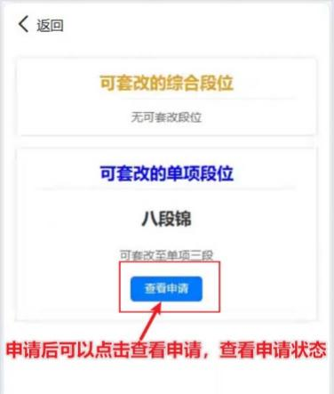
2.审核通过后，回到首页，点击【段位信息】，在段位信息页可查看已套改申请通过的新段位信息。

3.新段位晋升申请流程

3.1填写个人基本信息
1.微信扫描二维码点击 “进入”进入系统首页。
2.点击进入“基本信息”页填写个人基本信息。
3.基本信息填写完毕检查无误后，点击【提交】提交信息。
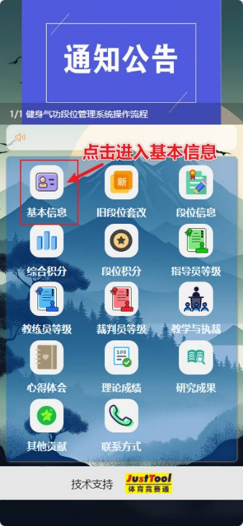

3.2补充已获得的健身气功相关材料
1.回到系统首页，上传相关已获得的材料。
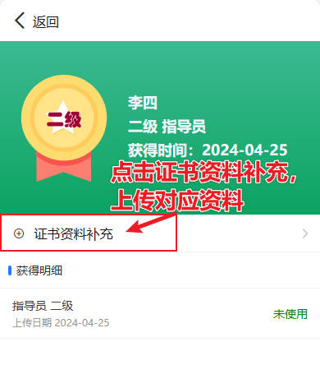
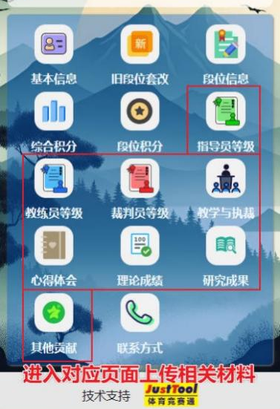
2.如上传已获得的指导员等级证书材料，点击【指导员等级】进入指导员等级页面，点击证书资料补充，按提示要求上传资料以及相关佐证图片。

3.2.1查看当前综合积分
综合积分是段位晋升的条件之一，但不需要任何补充操作，积分全由系统统计得出。
在主页点击【综合积分】按钮进入综合积分查看页。
综合积分页能查看到各个功法的综合积分的赛事积分、培训积分组成情况
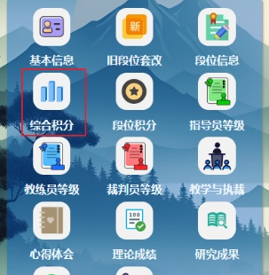
点击某个功法名字，可查看该功法的积分详情
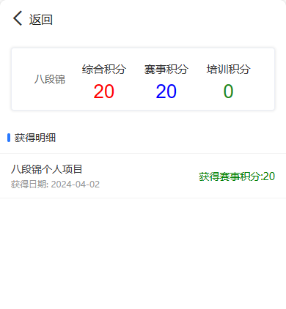
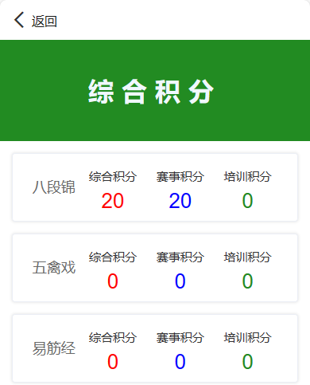

3.2.2查看当前段位积分
段位积分是段位晋升的条件之一，但不需要任何补充操作，段位积分全由系统自动统计已获得的段位得出。
在系统首页点击【段位积分】按钮
进入段位积分页，可以查看当前可用段位积分和积分获得详情
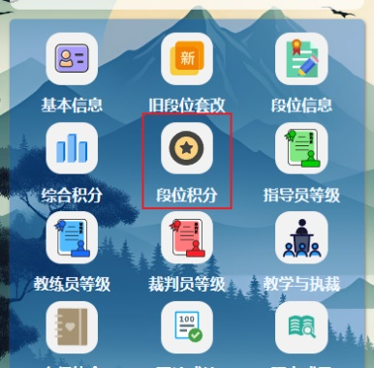
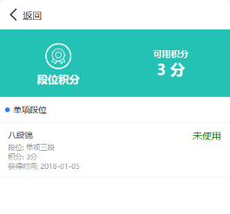

3.3提交段位晋升申请材料
1.完成已获得材料上传后，回到系统首页，点击【段位信息】进入“段位信息”页。点击要申请段位晋升的信息项的【申请晋升】按钮。
2.在段位晋升申请页中，可以查看晋升申请条件，勾选申请材料至符合所有申请条件后(已符合的条件会以绿色显示，未符合的条件以红色显示)，点击【申请】按钮，等待管理员审核申请材料。
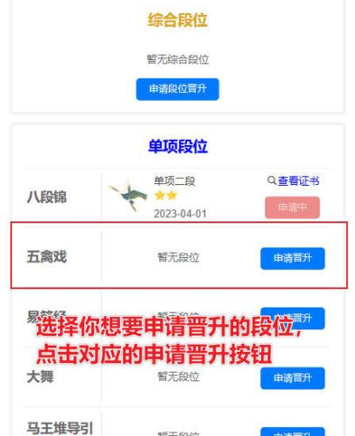
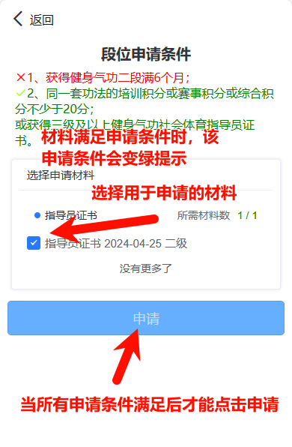
3.回到段位信息页，最下方可查看所有的晋级申请记录，点击对应的申请记录查看申请状态，以及每一步管理员的审核意见。
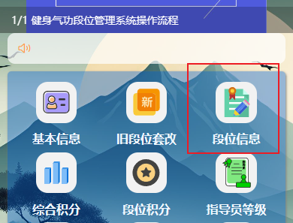
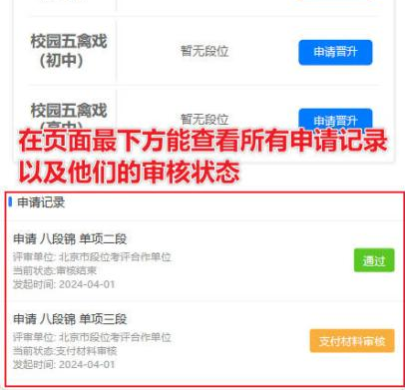

3.4申请材料通过后提交缴费凭证图片
1.点击申请记录，当提交的申请材料审核通过后，申请状态为等待提交支付材料时，点击该申请记录，在申请详情页，点击【选择图片】按钮，选择要上传段位晋升的缴费记录凭证图片，点击【提交】按钮，等待管理员审核缴费截图。
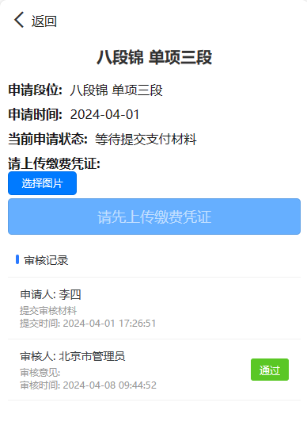
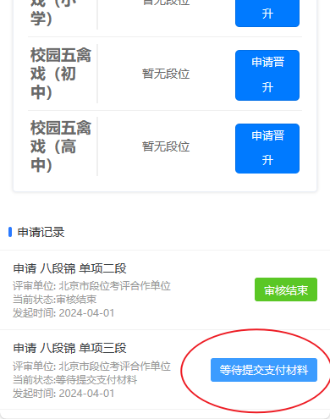

3.5审核通过后段位信息查看与电子段位证书查看
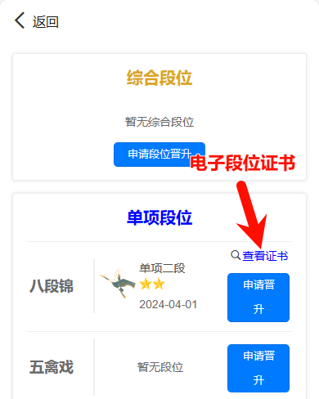
1.当缴费记录审核通过后，晋段申请通过，可在段位信息页段位会提升，点击对应段位信息的【查看证书】按钮，可查看对应的电子段位证书。长按图片，在唤出的菜单栏中有保存电子段位证书图片功能。

